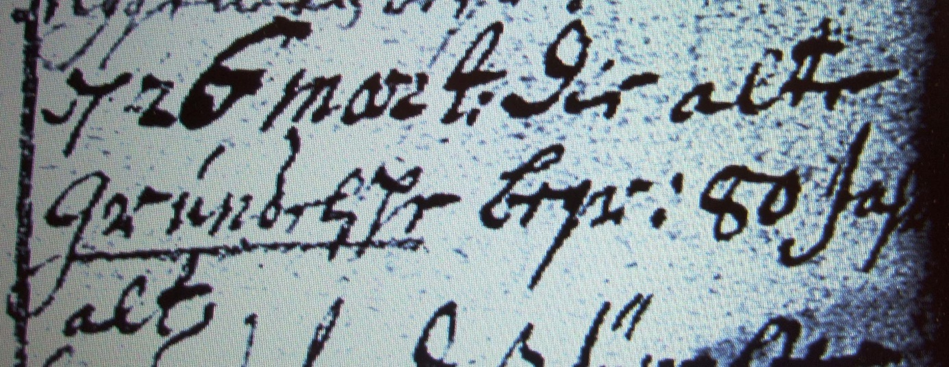

Kirchenbuch Berge 1748; ARCHION-Bild 58 in „Beerdigungen 1696 – 1765“
Abschrift:
„d 26 Marti(i) die alte Grundelsche begr: 80 Jahr alt“.

